La sílaba  Una sílaba está formada por una o varias letras que se pronuncian en un solo golpe de voz. Por ejemplo:  ca - rro mu - ñe - ca  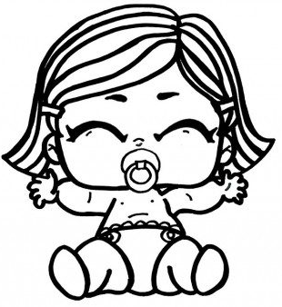 | ¿Cómo está formada  una sílaba?  Esta formada por la combinación de consonantes y vocales pronunciadas en una emisión de voz. Ejemplo:  ga  g a  consonante --- vocal | Clases de palabras según el número de sílabas  Monosílabas:Son las palabras que tienen una sola emisión de voz. Ejemplo. sol / pan / mar  Bisílabas: Están formadas por dos sílabas. Ejemplo: ga – to / pe – rro / ca – sa  Trisílabas:  Están formadas por tres sílabas. Ejemplo:  co – ra – zón / pan – ta – lón -/ ca – mi – sa.  Polisílabas:  Son aquellas palabras que poseen más de tres súilabas. Ejemplo:  ma – ri – po – sa / po – li – clí – ni - ca
ACTIVIDADES
1-Lee las siguientes palabras y escribe al frente su clasificación. Ejemplo  pe – lo - ta 3 sílabas trisílaba  sal  com-pu-ta-dor  ca – sa  pez  co – mi - da  si - lla  bi-ci-cle-ta | 2-En cada línea esribe nuevamente cada palabra dividida correctamente de acuerdo a su número de sílabas.  peluchito  chaqueta  mamá  tren  dos  sapo  paloma  vallenato

La sílaba  Una sílaba está formada por una o varias letras que se pronuncian en un solo golpe de voz. Por ejemplo:  ca - rro mu - ñe - ca | ¿Cómo está formada  una sílaba?  Esta formada por la combinación de consonantes y vocales pronunciadas en una emisión de voz. Ejemplo:  ga  g a  consonante --- vocal | Clases de palabras según el número de sílabas  Monosílabas:Son las palabras que tienen una sola emisión de voz. Ejemplo. sol / pan / mar  Bisílabas: Están formadas por dos sílabas. Ejemplo: ga – to / pe – rro / ca – sa  Trisílabas:  Están formadas por tres sílabas. Ejemplo:  co – ra – zón / pan – ta – lón -/ ca – mi – sa.  Polisílabas:  Son aquellas palabras que poseen más de tres súilabas. Ejemplo:  ma – ri – po – sa / po – li – clí – ni - ca
ACTIVIDADES
1-Lee las siguientes palabras y escribe al frente su clasificación. Ejemplo  pe – lo - ta 3 sílabas trisílaba  sal  com-pu-ta-dor  ca – sa  pez  co – mi - da  si - lla  bi-ci-cle-ta | 2-En cada línea esribe nuevamente cada palabra dividida correctamente de acuerdo a su número de sílabas.  peluchito  chaqueta  mamá  tren  dos  sapo  paloma  vallenato

